Пылесос сломался или трубы прохудились, хочется поехать в отпуск или подарить жене дорогое кольцо, купить газонокосилку или квартиру – на все нужны деньги. Разбираемся, где их взять, если в банке (стеклянной) они закончились. Нам помогает управляющий Отделением по Ивановской области ГУ Банка России по ЦФО Дмитрий Николаев

– Дмитрий Викторович, разные финансовые организации предлагают широкие возможности кредитования. Что выгоднее для потребителя – кредит или заем?
– Если мы будем говорить о кредите, то его можно получить в банке. Если же о займе – то его может выдать микрофинансовая организация (МФО), кредитный потребительский кооператив или ломбард. Хотелось бы сразу предупредить наших читателей – не стоит обращаться к «черным кредиторам», у которых нет лицензии Банка России.
Выбор же конкретного вида кредита или займа зависит от того, на что вы собираетесь потратить деньги, какая сумма вам для этого нужна и на какой срок. В любом случае если вы решили взять в долг, то должны быть уверены в том, что сможете его вернуть в точно оговоренный срок.
В целом могу сказать: чем больше организация идет навстречу заемщику – тем выше риск для кредитора и, следовательно, выше стоимость кредита или займа. К примеру, займы в микрофинансовых организациях оформляются быстро, и даже онлайн, но и стоят обычно дороже, чем кредиты в банках.
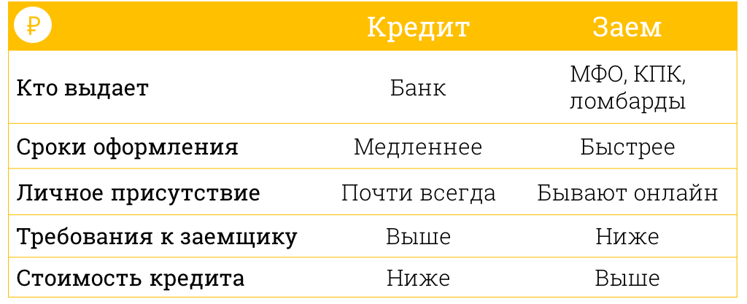
– Давайте сначала о кредитах: какие возможны варианты, если я, например, хочу купить автомобиль?
– Чтобы купить машину, землю или жилье, существуют специальные виды кредитов, например, ипотечный и автокредит. Они имеют свои особенности, связанные с оформлением страховки, залогом, серьезным требованиями к заемщикам. Поскольку у банка обычно есть обеспечение при оформлении такого вида кредитов, они оказываются выгоднее, чем нецелевой кредит.
В свою очередь нецелевой потребительский кредит выдается на любые нужды. То есть вы можете не отчитываться о своих тратах перед кредитором. Хотите – покупайте машину, хотите – отправляйтесь в путешествие. Но процентная ставка по такому кредиту, скорее всего, будет выше, чем по целевому. Бывают и исключения: например, банки нередко предлагают льготные ставки для зарплатных клиентов.
Впрочем, если мы будем говорить о более скромных покупках, чем автомобиль, то не стоит забывать и про экспресс-кредиты. Их часто предлагают на конкретную покупку непосредственно в магазине – например, бытовую технику. У таких кредитов есть свои плюсы: они оформляются на месте, очень быстро, с минимумом документов, но и проценты по ним выше, чем по обычному потребительскому кредиту. Кстати, для подобных трат подойдет кредитная карта, если, конечно, оформить ее заранее.
– Могу ли я как-то убедить банк, чтобы он предложил мне ставку по кредиту пониже?
– Чем больше у кредитора подтверждений, что вы надежный клиент, тем охотнее он даст вам в долг. Тут в ход может идти хорошая кредитная история, документы, подтверждающие платежеспособность, залог, поручительство.
– Откуда берутся такие высокие процентные ставки по займам, которые выдают микрофинансовые организации?
– На самом деле значительная часть займов выдается предпринимателям, представителям малого и среднего бизнеса под достаточно льготные ставки.
Что касается займов до зарплаты, то микрофинасисты выдают их очень быстро, не требуя справок и поручителей. В итоге большой риск просрочки и невозвратов компенсируется повышенной ставкой. Но такие ставки везде, где этот продукт существует. В Великобритании, например, это 1% - 2% в день. При этом предполагается, что потребитель «займов до зарплаты» обычно берет эти средства на короткий срок. Оправдана ли переплата – каждый человек решает сам. Важно понимать, что если такой заем не погасить вовремя, то он может стать весьма обременительным.
Надо сказать, что закон защищает заемщиков. Уже больше года действует норма, согласно которой если срок возврата по договору потребзайма не превышает одного года, МФО не вправе начислять заемщику – физическому лицу проценты после того, как их сумма достигнет трехкратного размера суммы займа. То есть если взял 3000 рублей, то задолженность не может превышать 12000 рублей. Это не касается штрафов, пени и неустойки.
– Какие еще меры предприняты для того, чтобы защитить заемщиков МФО?
– С начала текущего года вступили в силу отдельные требования базового стандарта по защите прав клиентов МФО. Его разработали сами участники рынка, а Банк России утвердил базовый стандарт летом 2017 года.
Чтобы не допустить роста закредитованности клиента, документ ограничивает число микрозаймов, которые он может получить в одной МФО. Планка устанавливается на десяти микрокредитах в год (на срок до 30 дней). Продлить договор микрозайма можно максимум семь раз.
Кроме того, микрокредиторы должны информировать клиентов о рисках и возможных негативных последствиях ненадлежащего исполнения договора займа. Документ предусматривает и другие меры, защищающие права потребителей.
– Как оценить свои возможности по погашению кредита, то есть: как взять деньги и не увязнуть в долгах?
– Прежде чем оформить кредит или заем, сделайте паузу и подумайте, насколько вам нужны эти деньги, а также из каких средств вы будете возвращать полученную сумму. Принимайте во внимание не только свою зарплату или пенсию, но и возможные сложные обстоятельства. Увольнение, болезнь или кризис могут нарушить ваши планы. Так что хорошо бы иметь определенную «подушку безопасности».
– Как выбрать конкретную организацию, чтобы взять в долг?
– Близость к дому, к работе или яркая вывеска — не лучший критерий для выбора. Предложений много, поэтому изучите разные варианты. Сравните условия и стоимость, чтобы выбрать продукт, который максимально вам подойдет. Не забудьте навести справки о репутации организации, проверить, есть ли у нее лицензия Банка России.
Если вы студент или пенсионер, сообщите об этом сотруднику: возможно, для вас действуют особые предложения. Учтите – чем срочнее вам нужны деньги, тем зачастую это обойдется вам дороже.
Не поленитесь прочитать весь текст договора, включая примечания, это сэкономит вам время, нервы и деньги в дальнейшем. Внимательно изучите все условия выдачи и погашения кредита. Обращайте внимание на комиссии, штрафы за просрочку платежей, дополнительные условия вроде страхования. Если что-то непонятно, спрашивайте у сотрудников банка или проконсультируйтесь с юристом. Убедитесь, что в тексте договора отсутствует мелких шрифт, что размер полной стоимости кредита (ПСК) указан на первой странице в правом верхнем углу, над таблицей индивидуальных условий, что прописан конкретный вид и размер неустойки (размер неустойки по ссудам не может превышать 20% годовых или 0,1% за каждый день нарушения обязательств).
– Что делать, если не можешь внести очередной платеж?
Если обстоятельства сложились так, что вы не можете сделать очередной платеж, потеряли работу или заболели, сразу сообщите об этом кредитору. Это не значит, что вам простят долг, — вернуть деньги придется в любом случае. Но вам могут предоставить отсрочку или пересчитать сумму платежа.
Соблюдайте график выплат и не откладывайте очередной платеж на последний момент. Имеет смысл перевести средства за 5–7 рабочих дней до даты платежа, чтобы деньги успели поступить на счет.
Если вы сделали последний взнос, можете позвонить на горячую линию банка, подтвердить закрытие кредита и получить справку. Потом проверьте свою кредитную историю. Один раз в год ее можно получить бесплатно в кредитном бюро.
– И, завершая наш разговор, хочется задать почти философский вопрос – почему у нас в банках такие высокие проценты по кредитам по сравнению с европейскими странами?
– Я сначала поясню, как государство управляет количеством денег в экономике. При помощи ключевой ставки. Ключевая ставка — это процент, под который центральный банк выдает кредиты коммерческим банкам. Если центральный банк поднимает ключевую ставку, деньги в экономике становятся дороже. Это значит, что повышаются ставки по кредитам и депозитам. Люди и компании в такой ситуации менее охотно берут кредиты, а, меньше тратят, и пытаются больше сберегать. В результате снижается спрос на товары и услуги и как следствие замедляется инфляция.
И, наоборот, при снижении ключевой ставки деньги становятся дешевле, снижаются ставки по кредитам и депозитам. Люди и компании берут больше кредитов, больше тратят и инвестируют, меньше сберегают. Это приводит к росту спроса и ускорению инфляции.
Задача Банка России — установить такую ключевую ставку, чтобы и инфляция постепенно снижалась до уровня 4% в год, и экономический рост не спадал из-за отсутствия денег. Если раз за разом это будет удаваться, ставка и инфляция будут постепенно снижаться. Тогда со временем ключевая ставка в России может достичь 1%, как в некоторых развитых странах.

Как взять кредит и не прогореть
Трезво оценивайте свои возможности
Сравните условия разных кредиторов
Проясните все условия договора
Платите вовремя
Проверьте кредитную историю

